**Современные тенденции**

Профсоюзы всего мира защищают интересы работников и, ежегодно в рамках дня охраны труда, призывают поддерживать и укреплять законодательство об охране труда.

Каждый год праздник проходит под определенным лозунгом. В этом году он звучит так

**«Безопасная и здоровая производственная среда в качестве основополагающего принципа и права в сфере труда».**





**Охрана труда – это система сохранения жизни, здоровья и работоспособности сотрудников в процессе их трудовой деятельности. Она включает в себя правовые, социально-экономические, организационные, технические, санитарно-гигиенические, лечебно-профилактические, реабилитационные и иные мероприятия.**

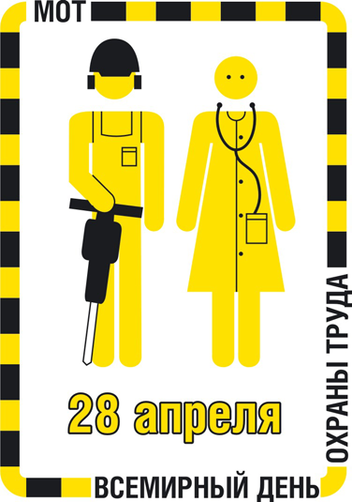

**Эмблема Всемирного Дня охраны труда**

**МБОУ «Лебединская ОШ»**



**2025г.**

Каждый год  **28 апреля**  всемирно отмечается памятная дата, названная **днем охраны труда**. Мероприятия в этот день проводятся с целью напомнить работодателям, работникам и общественности о существующей проблеме травматизма и гибели людей на рабочих местах.



**Краткая история**

В Российской империи вопросы охраны труда поднимались ещё в XIX веке. Фабричной инспекцией, утвержденной в 1882 году, контролировалось соблюдение требований безопасности на предприятиях. Согласно Правилам, принятым в 1903 году, работникам, получившим травмы на рабочем месте, и членам их семей стали выплачивать компенсации. С развитием промышленности в мире развивалось профсоюзное движение.

В 1919 году была основана **МОТ (Международная организация труда)**.

В 1989 году профессиональные союзы и трудящиеся Америки и Канады провели «День памяти погибших работников», напомнив всему миру о людях, пострадавших или погибших на работе. С 2003 года в разных странах День памяти стал называться Днем охраны труда.



**Причины возникновения памятного дня**

Согласно статистике, каждый день в мире смертельные травмы на работе получают 5-6 тыс. человек. В год число погибших достигает 2 миллионов человек. Наиболее травмоопасными являются: горнодобывающая промышленность, строительство, рыболовство. МОТ утверждает, что несчастные случаи не являются неотъемлемой частью работы, при выполнении требований охраны труда этих жертв можно избежать. К сожалению, в погоне за прибылью работодатели часто экономят на мерах безопасности.

Ярким примером такой экономии является обрушение швейной фабрики в Бангладеш 24 апреля 2013 года. Хозяева фабрики проигнорировали требования работников создать безопасные условия труда даже при появлении трещин на стенах здания. В результате обрушения восьмиэтажной фабрики 1130 человек погибли, более 2,5 тысяч – получили травмы.